SƯ DỤNG SLIDO TRONG DẠY HỌC TRỰC TUYẾN

- Cách tạo tài khoản Slido cho giáo viên
Bước 1: Truy cập trang web https://www.sli.do/
Bước 2: Chọn Sign Up
- Cách 1: giáo viên đăng kí bằng cách điền các thông tin theo hướng dẫn và chọn Create account
- Cách 2: giáo viên có thể chọn Sign up with Google và đăng kí bằng email của mình
Bước 3: Đăng nhập thành công

- Cách nhúng Slido vào Powerpoint
Giáo viên hoàn toàn có thể sử dụng Slido được tích hợp trên Powerpoint mà không cần phải truy cập vào trang web.
Bước 1: Truy cập trang web https://www.sli.do/
Bước 2: Kéo xuống phía dưới có biểu tượng Powerpoint, click chọn
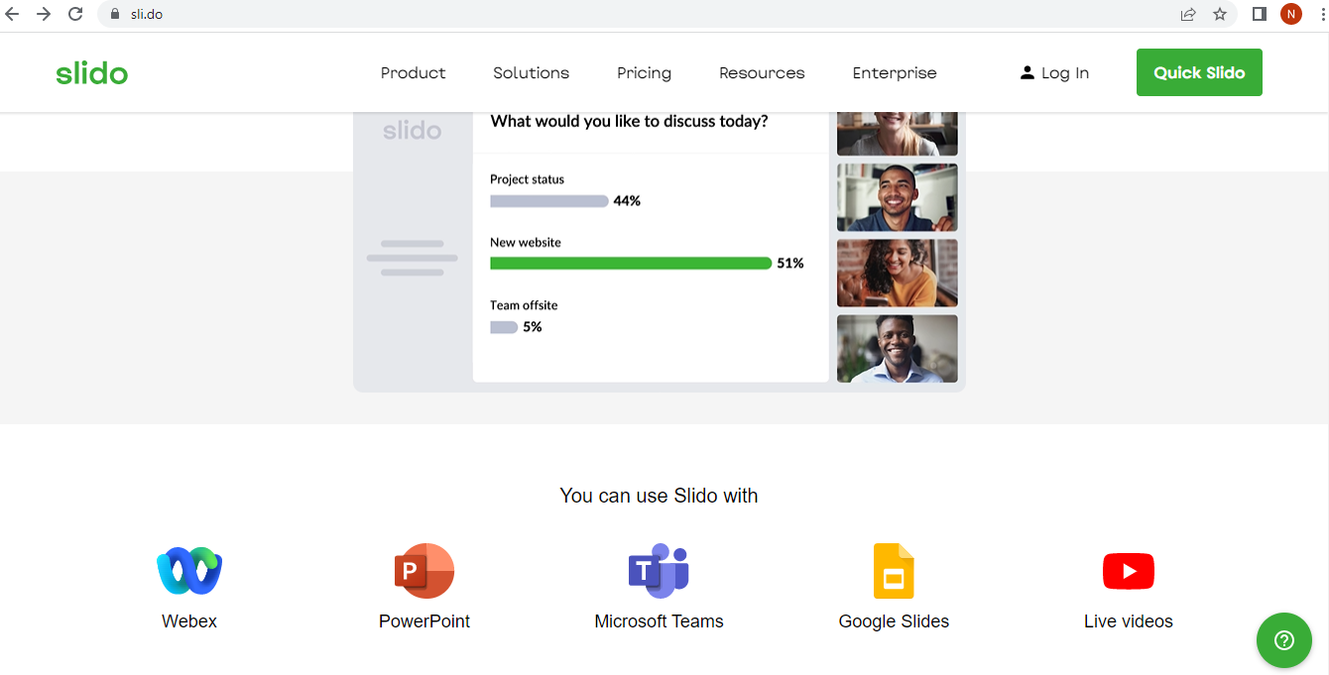
Bước 3: Ở trang web mới, chọn Download for Windows
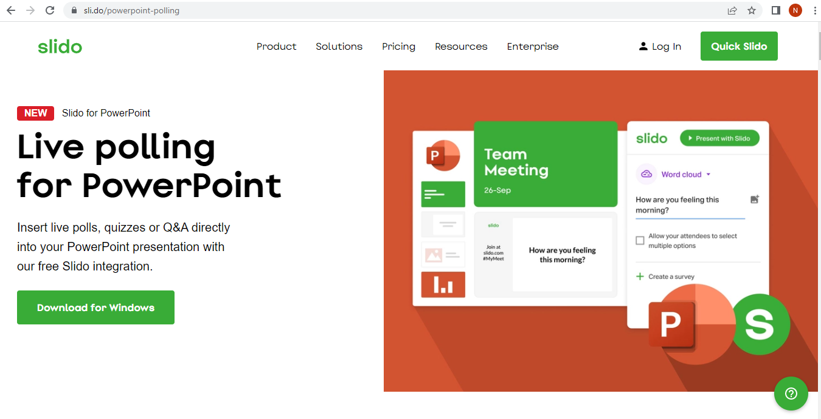
Bước 4: Sau khi tải ứng dụng về máy, giáo viên thực hiện cài đặt
Bước 5: Mở Powerpoint -> Chọn Slido trên thanh công cụ của Powerpoint
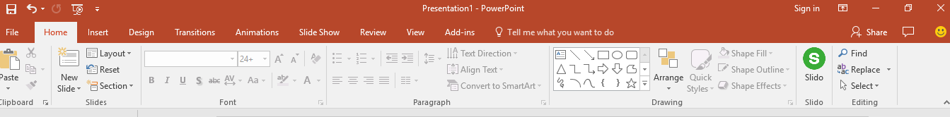
Bước 6: Giáo viên chọn Login để đăng nhập Slido trên Powerpoint
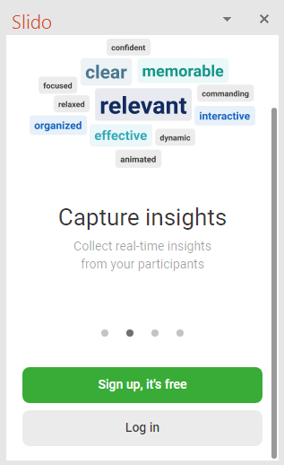
Đăng nhập bằng Google
Sau khi đăng nhập, giáo viên có thể thiết kế câu hỏi trực tiếp trên phần tích hợp của Slido ở Powerpoint mà không cần truy cập vào trang web. Trong quá trình giảng dạy, giáo viên vừa có thể dạy trên Powerpoint, vừa có thể cho học sinh tương tác qua Slido mà không cần truy cập bất kì ứng dụng hay trang web nào, giúp tiết kiệm thời gian cho giáo viên trong mỗi tiết học.
- Tạo các câu hỏi trên Slido
Ứng dụng Slido chia ra làm 6 dạng câu hỏi: Multiple choice (Câu hỏi có nhiều lựa chọn), Word cloud (Câu hỏi tìm từ ngữ), Quiz (Câu đố - có đánh giá), Rating (Câu hỏi đánh giá/xếp hạng), Open text (Câu hỏi trả lời bằng văn bản), Ranking (Câu hỏi xếp hạng).
3.1. Dạng câu hỏi Multiple choice
Multiple choice là dạng câu hỏi trắc nghiệm, trong đó câu hỏi sẽ có nhiều phương án để học sinh lựa chọn đáp án đúng nhất. Giáo viên có thể sử dụng câu hỏi này trong phần khởi động hay củng cố bài học, thậm chí trong cả phần khám phá khi muốn khai thác bài học, giúp học sinh tự tìm ra đáp án.
Sau khi học sinh trả lời câu hỏi, giáo viên chỉ cần click chuột vào vị trí bất kì, đáp án sẽ được thay đổi bằng màu xanh, giúp học sinh dễ dàng quan sát đáp án đúng.

3.2. Dạng câu hỏi Word cloud
Word cloud là dạng câu hỏi mà giáo viên muốn học sinh trả lời bằng cách đưa ra ý kiến là các từ ngữ khác nhau, đáp án của câu hỏi này cũng có thể là một hay nhiều đáp án. Với dạng câu hỏi này, giáo viên chỉ cần điền câu hỏi mà không cần đưa ra các đáp án để học sinh lựa chọn. Học sinh khi trả lời có thể trả lời một hay nhiều đáp án, mỗi đáp án là một từ hay một cụm từ. Sau khi học sinh đưa ra đáp án, kết quả sẽ được hiện ngay trên màn hình, đáp án nào được nhiều em lựa chọn sẽ có kích thước to hơn các đáp án khác.
Ví dụ: Bài “Ôn tập về tả cây cối” (SGK Tiếng Việt 5 - Tập 2), ở bài tập 1, câu hỏi số 3, tôi đã thiết kế dưới dạng Word cloud.

Hình ảnh bài giảng của giáo viên  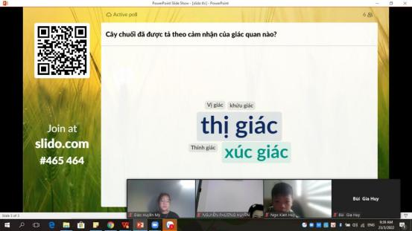 | Hình ảnh bài học của học sinh  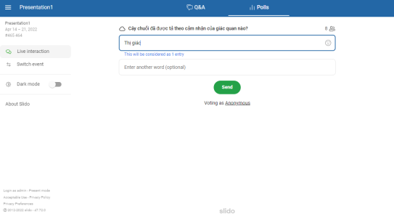
Qua hình ảnh trên có thể thấy, số lượng học sinh điền đáp án “thị giác” chiếm phần lớn so với những từ ngữ khác. Sau khi kết thúc câu hỏi này, giáo viên có thể chốt lại đáp án đúng cho các em học sinh. Như vậy, với câu hỏi dạng Word cloud, giáo viên không chỉ tiếp nhận được nhiều câu trả lời từ các em học sinh mà còn biết được câu trả lời nào được nhiều em hướng đến để có thể đưa ra những phản hồi phù hợp.
3.3. Dạng câu hỏi Open text
Open text là dạng câu hỏi mà giáo viên muốn học sinh trả lời theo ý kiến riêng, có thể bằng từ, bằng câu hoặc bằng đoạn văn ngắn. Dạng câu hỏi này sẽ có nhiều đáp án đúng tùy theo nội dung câu trả lời của học sinh đưa ra có phù hợp với câu hỏi hay không. Ở dạng câu hỏi này, giáo viên sẽ dựa theo câu trả lời của các em để nhận xét đúng, sai nên thường được tôi áp dụng trong dạng bài phát hiện và chữa lỗi sai trong câu văn hoặc trong đoạn văn ở các tiết trả bài tập làm văn.
Ví dụ: Bài “Trả bài văn tả đồ vật” (SGK Tiếng Việt Lớp 5 - Tập 2)
Hình ảnh bài giảng của giáo viên  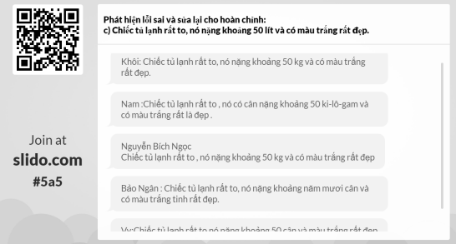 | Hình ảnh bài học của học sinh  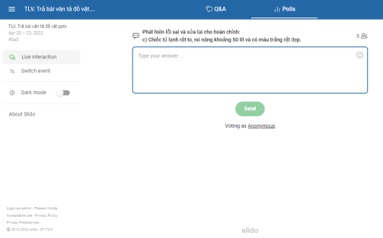

- Hướng dẫn học sinh vào Slido
Để học sinh dễ dàng thao tác và thực hiện các bài tập trên Slido, giáo viên cần hướng dẫn học sinh để các em có thể truy cập và làm các dạng bài tập mà giáo viên đưa ra. Cách học sinh truy cập vào Slido vô cùng đơn giản.
Cách 1: Học sinh vào bằng đường link
Học sinh truy cập trang web https://www.sli.do/ sau đó nhập mã code giáo viên gửi.

Hình ảnh trang chủ Slido khi truy cập
(Học sinh nhập mã code vào vị trí đánh dấu đỏ trên ảnh)
Như vậy, chỉ với hai bước, học sinh dễ dàng truy cập vào Slido để tham gia tương tác.
Cách 2: Học sinh vào bằng mã QR - code
Học sinh sử dụng thiết bị điện thoại hoặc máy tính bảng, mở ứng dụng máy ảnh trên thiết bị. Sau đó quét mã QR - code trên màn hình giáo viên chia sẻ.

Hình ảnh khi giáo viên chia sẻ màn hình
Sau khi quét mã, trên màn hình điện thoại/máy tính bảng sẽ hiện ra thông báo dẫn đến một đường link. Học sinh truy cập vào đường link đó là có thể vào trang web Slido để thực hiện tương tác.

